Schmieden mit Kindern und Jugendlichen

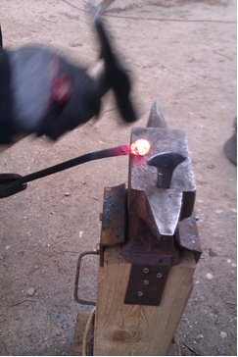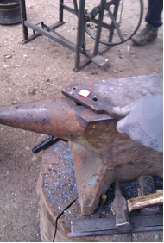

|  |  |
| --- | --- |
| Alter | 10-18 Jahre |
| Anzahl | 6 Teilnehmende |
| Zeitumfang | 90 min |
| Ansprechpartner | Sebastian Kaltenbach |

* Feldschmiede
* Rundstahl (12mm)
* Flachstähle (Baustahl)
* Bügelsäge
* 4 Zangen
* 4 Schmiedehämmer
* 3 Ambosse
* Wasserbehälter
* 6 Schutzbrillen & Schutzhandschuhe
* 6 Schmiedeschürzen (siehe auch http://www.angele-shop.com/)

Materialien

Arbeitsschritte

**Anlasstemperaturen bei unlegiertem Werkzeugstahl:**weißgelb: 200°, strohgelb: 220°, goldgelb: 230°, gelbbraun: 240°, braun-rot: 250°, rot: 260°, purpurrot: 270°, violett: 280°, dunkelblau: 290°, kornblumenblau: 300°, hellblau: 320°, blaugrau: 340°, grau: 360° (Achtung: „unsichtbare“ Verletzungsgefahr!)

**Glühtemperaturen: 650°C bis 950°C**

* Die Verarbeitungstemperatur oberhalb der Rekristallisationstemperatur (Warmumformen): 950 bis 1250° C
* Halbwarmumformung: 750 bis 950° C
* Die Verarbeitungstemperatur unterhalb der Rekristallisationstemperatur (Kaltumformen) bis 150° C

Ablauf:

1. Sicherheitsunterweisung:

* Schutzbrille tragen
* Schutzhandschuhe tragen,
* wenn möglich Lederschürze tragen
* Vorsicht beim Tragen glühender Werkstücke: nach unten halten!
* klare Gehwege festlegen, zweier Gruppen bilden

2. Schmiedefeuer anzünden

Stroh, feines Holz / Holz / Kohle auflegen und anzünden  
**Achtung**: zunächst starke Rauchentwicklung

3. Doppelhaken aus 4-Kantstahl, ca. 12 mm, ca. 35 cm lang

* 2 Spitzen schmieden
* Haken schmieden, drehen …

4. Gartenhaken aus Rundstahl, ca. 12 mm, ca. 50 cm lang

Zum Aufhängen einer Blumenampel / Klemmen einer Kugel …

… Türscharnier aus Rund- und Flachstahl, Messer, Nägel, Kugel, Blätter

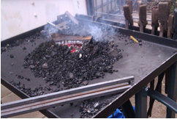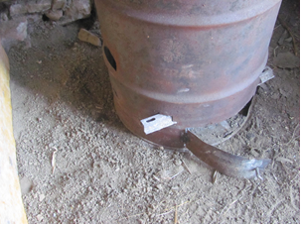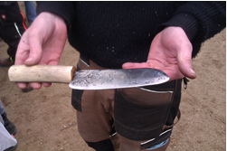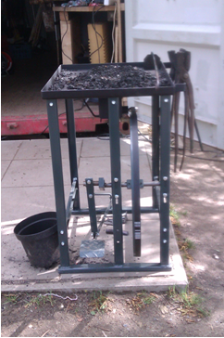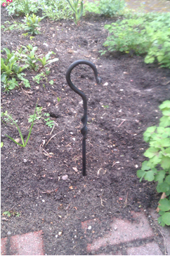

Literatur:  
<http://www.oezwerk.de>  
http://www.angele-shop.com/Enander, Lars: Schmieden lernen